СОВЕТ НАРОДНЫХ ДЕПУТАТОВ ВОЛЕНСКОГО СЕЛЬСКОГО ПОСЕЛЕНИЯ НОВОУСМАНСКОГО МУНИЦИПАЛЬНОГО РАЙОНА
ВОРОНЕЖСКОЙ ОБЛАСТИ

РЕШЕНИЕ

от 16.03.2019 г.№ 188
пос.Воля

О флаге Воленского сельского поселения Новоусманского муниципального района Воронежской области

В соответствии с законодательством, регулирующим правоотношения в сфере геральдики, и руководствуясь Уставом Воленского сельского поселения Новоусманского муниципального района Воронежской области, Совет народных депутатов Воленского сельского поселения Новоусманского муниципального района Воронежской области
РЕШИЛ:
1.Установить флаг Воленского сельского поселения Новоусманского муниципального района Воронежской области в качестве официального символа Воленского сельского поселения Новоусманского муниципального района Воронежской области.
2.Утвердить Положение «О флаге Воленского сельского поселения Новоусманского муниципального района Воронежской области» согласно приложению.
3.Настоящее решение опубликовать в Вестнике муниципальных правовых актов Воленского сельского поселения Новоусманского муниципального района Воронежской области и разместить на официальном сайте администрации Воленского сельского поселения www.volenskoe.ru.
4.Представить настоящее решение, Положение «О флаге Воленского сельского поселения поселение Новоусманского муниципального района Воронежской области» в Геральдический Совет при Президенте Российской Федерации для внесения флага Воленского сельского поселения Новоусманского муниципального района Воронежской области в Государственный геральдический Регистр Российской Федерации.
5.Возложить контроль исполнения настоящего решения на главу Воленского сельского поселения Десятникова А.Ю.

Глава Воленского сельского поселения
Новоусманского муниципального района
Воронежской области А.Ю.Десятников

Приложение
к решению Совета народных депутатов
Воленского сельского поселения Новоусманского
муниципального района Воронежской области
от 16.03.2019 г. № 188

ПОЛОЖЕНИЕ
«О ФЛАГЕ ВОЛЕНСКОГО СЕЛЬСКОГО ПОСЕЛЕНИЯ
НОВОУСМАНСКОГО МУНИЦИПАЛЬНОГО РАЙОНА
ВОРОНЕЖСКОЙ ОБЛАСТИ»

Настоящим Положением устанавливается описание, обоснование и порядок использования флага муниципального образования Воленское сельское поселение Новоусманского муниципального района Воронежской области.

- Общие положения
1.1.Флаг муниципального образования Воленское сельское поселение Новоусманского муниципального района Воронежской области (далее – флаг Воленского сельского поселения) является официальным символом Воленского сельского поселения.
1.2.Флаг Воленского сельского поселения отражает исторические, культурные, социально-экономические, национальные и иные местные традиции.
1.3.Положение о флаге Воленского сельского поселения с приложением на бумажном и электронном носителе хранится в архиве Воленского сельского поселения и доступно для ознакомления всем заинтересованным лицам.
1.4.Флаг Воленского сельского поселения подлежит государственной регистрации в порядке, установленном федеральным законодательством и законодательством Воронежской области.

2.Описание и обоснование символики флага
Воленского сельского поселения
2.1. Описание флага Воленского сельского поселения:
«Прямоугольное двухстороннее полотнище с отношением ширины к длине 2:3, состоящее из пяти полос: белого, зелёного, жёлтого, чёрного цвета и составной, разделённой по горизонтали елеобразно жёлтым и зелёным цветом; ширина полос составляет пропорцию: 40:21:2,5:2,5:24. Верхняя зелёная полоса завершена такого же цвета церковными куполами с шаром и шестиконечным крестом (средний купол шире и выше крайних). В середине зелёной полосы – сидящая на жёлтой полосе таковая же синица (фигуры из герба Воленского сельского поселения)».
2.2.Рисунок флага Воленского сельского поселения приводится в приложении к настоящему Положению, являющемся неотъемлемой частью настоящего Положения.
2.3. Обоснование символики флага Воленского сельского поселения.
Символика флага Воленского сельского поселения многозначна.
Три церковных купола аллегорически символизируют станцию Тресвятская.
История станции Тресвятская и пристанционного поселка Воля, начинается в XIXв., связана со строительством железной дороги и во многом определила развитие и формирование современного сельского поселения. Узкий черный пояс аллегорически показывает железную дорогу, на которой расположено поселение.
Центральной фигурой флага поселения является синица, аллегорически показывающая как исторические корни возникновения и названия одного из сел (пос. Синицино), образовавших поселок Воля, так и красоту, и природные богатства окрестных мест. Синица также символизирует добро и счастье. В 1968 году решением Воронежского областного исполнительно комитета № 772 от 20.09.1968 «Об объединении населенных пунктов» учитывая желания граждан на сходах об объединении фактически соединившихся населенных пунктов были объединены поселки Воля, Синицыно и Китаево.
Синица является птицей вольной, не поддается дрессировке, запертая в клетку, будет рьяно биться за свою свободу. Это аллегорически передает название сельского поселения - «Воленское». Синица также находится постоянно в движении и не может усидеть на месте, что символизирует устремленность планов развития поселения в будущее.
Ельчатая форма оконечности герба символизирует «Природный заказник» - простирающиеся с одной стороны от железной дороги смешанные леса. В границах Воленского сельского поселения на территории Гослесфонда находится Воронежский государственный природный заказник.
Цвета дополняют символику флага:
Зелёный цвет символизирует окрестные леса, весну, природу, молодость и надежду.
Чёрный цвет – символ мудрости, скромности, а также символ чернозёма (плодородия).
Белый цвет – символ чистоты, открытости, мудрости, примирения, совершенства.
Желтый цвет – символ высшей ценности, величия, богатства, урожая.

3.Порядок воспроизведения и размещения флага
Воленского сельского поселения
3.1. Воспроизведение флага Воленского сельского поселения, независимо от его размеров и техники исполнения, должно точно соответствовать описанию, приведенному в пункте 2.1. настоящего Положения.
3.2. Порядок одновременного размещения Государственного флага Российской Федерации, флага Воронежской области, флага Воленского сельского поселения, иных флагов устанавливается в соответствии с федеральным законодательством, законодательством Воронежской области, регулирующим правоотношения в сфере геральдического обеспечения.
3.3. При одновременном размещении Государственного флага Российской Федерации (или флага Воронежской области) и флага Воленского сельского поселения флаг Воленского сельского поселения располагается справа (размещение флагов: 1-2).
3.4. При одновременном размещении Государственного флага Российской Федерации (1), флага Воронежской области (2) и флага Воленского сельского поселения (3), Государственный флаг Российской Федерации располагается в центре. Слева от Государственного флага Российской Федерации располагается флаг Воронежской области, справа от Государственного флага Российской Федерации располагается флаг Воленского сельского поселения (размещение флагов: 2-1-3).
3.5. При одновременном размещении чётного числа флагов (например, 8-ми), Государственный флаг Российской Федерации (1) располагается левее центра. Справа от Государственного флага Российской Федерации располагается флаг Воронежской области (2), слева от Государственного флага Российской Федерации располагается флаг Новоусманского муниципального района (3). Справа от флага Воронежской области располагается флаг Воленского сельского поселения (4). Остальные флаги располагаются далее поочередно слева и справа в порядке ранжирования (размещение флагов: 7-5-3-1-2-4-6-8).
3.6. При одновременном размещении нечётного числа флагов (например, 9-ти), Государственный флаг Российской Федерации (1) располагается в центре. Слева от Государственного флага Российской Федерации располагается флаг Воронежской области (2), справа от Государственного флага Российской Федерации располагается флаг Новоусманского муниципального района (3). Слева от флага Воронежской области располагается флаг Воленского сельского поселения (4). Остальные флаги располагаются далее поочередно справа и слева в порядке ранжирования (расположение флагов: 8-6-4-2-1-3-5-7-9).
3.7. Расположение флагов, установленное в пунктах 3.3. – 3.6. указано «от зрителя».
3.8. При одновременном размещении Государственного флага Российской Федерации, флага Воронежской области, флага Новоусманского муниципального района, флага Воленского сельского поселения размер флага Воленского сельского поселения не может превышать размеры других флагов.
3.9. При одновременном размещении Государственного флага Российской Федерации, флага Воронежской области, флага Новоусманского муниципального района, флага Воленского сельского поселения высота размещения флага Воленского сельского поселения не может превышать высоту размещения других флагов.
3.10. При одновременном размещении Государственного флага Российской Федерации, флага Воронежской области, флага Новоусманского муниципального района, флага Воленского сельского поселения все флаги должны быть выполнены в единой технике.
3.11. В знак траура флаг Воленского сельского поселения приспускается до половины высоты флагштока (мачты). При невозможности приспустить флаг, а также, если флаг установлен в помещении, к верхней части древка выше полотнища флага крепится черная сложенная пополам и прикрепленная за место сложения лента, общая длина которой равна длине полотнища флага, а ширина составляет не менее 1/10 от ширины полотнища флага.
3.12. При вертикальном вывешивании флага Воленского сельского поселения, флаг должен быть обращен лицевой стороной к зрителям, а свободным краем вниз.
3.13. Порядок изготовления, хранения и уничтожения флага Воленского сельского поселения, бланков и иных носителей изображения флага Воленского сельского поселения устанавливается администрацией Воленского сельского поселения.

4.Порядок использования флага Воленского сельского поселения
4.1. Флаг Воленского сельского поселения установлен (поднят, размещен, вывешен) постоянно:
1) на зданиях органов местного самоуправления Воленского сельского поселения, муниципальных предприятий и учреждений, необходимых для осуществления полномочий по решению вопросов местного значения Воленского сельского поселения;
2) в залах заседаний органов местного самоуправления Воленского сельского поселения;
3) в кабинетах главы Воленского сельского поселения, выборных должностных лиц местного самоуправления Воленского сельского поселения; главы администрации Воленского сельского поселения.
4.2. Флаг Воленского сельского поселения устанавливается при проведении:
1) протокольных мероприятий;
2) торжественных мероприятий, церемоний с участием должностных лиц органов государственной власти области и государственных органов Воронежской области, главы Воленского сельского поселения, официальных представителей Воленского сельского поселения;
3) иных официальных мероприятий.
4.3. Флаг Воленского сельского поселения может устанавливаться:
1) в кабинетах заместителей и руководителей структурных подразделений администрации Воленского сельского поселения; первых заместителей, заместителей главы администрации Воленского сельского поселения; руководителей отраслевых, структурных подразделений администрации Воленского сельского поселения; руководителей и их заместителей муниципальных предприятий, учреждений и организаций;
2) на транспортных средствах главы Воленского сельского поселения, пассажирском транспорте и другом имуществе, предназначенном для транспортного обслуживания населения Воленского сельского поселения;
3) на жилых домах, зданиях предприятий и учреждений в дни государственных праздников, торжественных мероприятий, проводимых органами местного самоуправления Воленского сельского поселения, общественными объединениями, предприятиями, учреждениями и организациями независимо от организационно-правовой формы, а также во время семейных торжеств.
4.4. Изображение флага Воленского сельского поселения может размещаться:
1) на форме спортивных команд и отдельных спортсменов, представляющих Воленское сельское поселение.
2) на заставках местных телевизионных программ;
3) на официальных сайтах органов местного самоуправления Воленского сельского поселения в информационно-коммуникационной сети «Интернет»;
4) на пассажирском транспорте и другом имуществе, предназначенном для транспортного обслуживания населения Воленского сельского поселения.
5) на бланках удостоверений лиц, осуществляющих службу на должностях в органах местного самоуправления, муниципальных служащих, депутатов Совета депутатов Воленского сельского поселения, членов иных органов местного самоуправления, служащих (работников) муниципальных предприятий, учреждений и организаций;
6) на бланках удостоверений к знакам различия, знакам отличия, установленных муниципальными правовыми актами;
7) на визитных карточках лиц, осуществляющих службу на должностях в органах местного самоуправления, муниципальных служащих, депутатов Совета депутатов Воленского сельского поселения, членов иных органов местного самоуправления, служащих (работников) муниципальных предприятий, учреждений и организаций.
8) на официальных периодических печатных изданиях, учредителями которых являются органы местного самоуправления Воленского сельского поселения, предприятия, учреждения и организации, находящиеся в муниципальной собственности Воленского сельского поселения, муниципальные унитарные предприятия Воленского сельского поселения;
9) на знаках различия, знаках отличия, установленных муниципальными правовыми актами;
10) на конвертах, открытках, приглашениях, календарях, а также на представительской продукции (значки, вымпелы, буклеты и иная продукция) органов местного самоуправления и муниципальных органов Воленского сельского поселения;
4.5. Флаг Воленского сельского поселения может быть использован в качестве основы для разработки наград и почетных званий Воленского сельского поселения.
4.6. Размещение флага Воленского сельского поселения или его изображения в случаях, не предусмотренных пунктами 4.1. – 4.5. настоящего Положения, является неофициальным использованием флага Воленского сельского поселения.
4.7. Размещение флага Воленского сельского поселения или его изображения в случаях, не предусмотренных пунктами 4.1. – 4.5. настоящего Положения, осуществляется по согласованию с администрацией Воленского сельского поселения, в порядке, установленном муниципальными правовыми актами Воленского сельского поселения.

5.Контроль и ответственность за нарушение настоящего Положения
5.1. Контроль соблюдения установленных настоящим Положением норм возлагается на главу Воленского сельского поселения.
5.2. Ответственность за искажение флага Воленского сельского поселения или его изображения, установленного настоящим Положением, несет исполнитель допущенных искажений.
5.3. Нарушениями норм использования и (или) размещения флага Воленского сельского поселения или его изображения являются:
1) использование флага Воленского сельского поселения, в качестве основы гербов, эмблем и флагов общественных объединений, муниципальных унитарных предприятий, муниципальных учреждений, организаций независимо от их организационно-правовой формы;
2) использование в качестве средства визуальной идентификации и рекламы товаров, работ и услуг, если реклама этих товаров, работ и услуг запрещена или ограничена в соответствии с федеральным законодательством.
3) искажение флага Воленского сельского поселения или его изображения, установленного в пункте 2.1. части 2 настоящего Положения;
4) использование флага Воленского сельского поселения или его изображения с нарушением норм, установленных настоящим Положением;
5) изготовление флага Воленского сельского поселения или его изображения с искажением и (или) изменением композиции или цветов, выходящим за пределы геральдически допустимого;
6) надругательство над флагом Воленского сельского поселения или его изображением, в том числе путем нанесения надписей, рисунков оскорбительного содержания, использования в оскорбляющем нравственность качестве;
7) умышленное повреждение флага Воленского сельского поселения.
5.4. Производство по делам об административных правонарушениях, предусмотренных пунктом 5.3, осуществляется в порядке, установленном Кодексом Российской Федерации об административных правонарушениях и Законами Воронежской области.

6.Заключительные положения
6.1. Внесение в композицию флага Воленского сельского поселения каких-либо изменений допустимо в соответствии с законодательством, регулирующим правоотношения в сфере геральдического обеспечения.
6.2. Право использования флага Воленского сельского поселения, с момента утверждения его Советом народных депутатов Воленского сельского поселения в качестве официального символа, принадлежит органам местного самоуправления Воленского сельского поселения.
6.3. Флаг Воленского сельского поселения, с момента утверждения его Советом народных депутатов Воленского сельского поселения в качестве официального символа, согласно части Четвертой Гражданского кодекса Российской Федерации «Об авторском праве и смежных правах», авторским правом не охраняется.
6.4. Настоящее Положение вступает в силу со дня его официального опубликования.

Приложение
к Положению «О флаге Воленского сельского поселения
Новоусманского муниципального района
Воронежской области»

МНОГОЦВЕТНЫЙ РИСУНОК ФЛАГА
ВОЛЕНСКОГО СЕЛЬСКОГО ПОСЕЛЕНИЯ
НОВОУСМАНСКОГО МУНИЦИПАЛЬНОГО РАЙОНА
ВОРОНЕЖСКОЙ ОБЛАСТИ

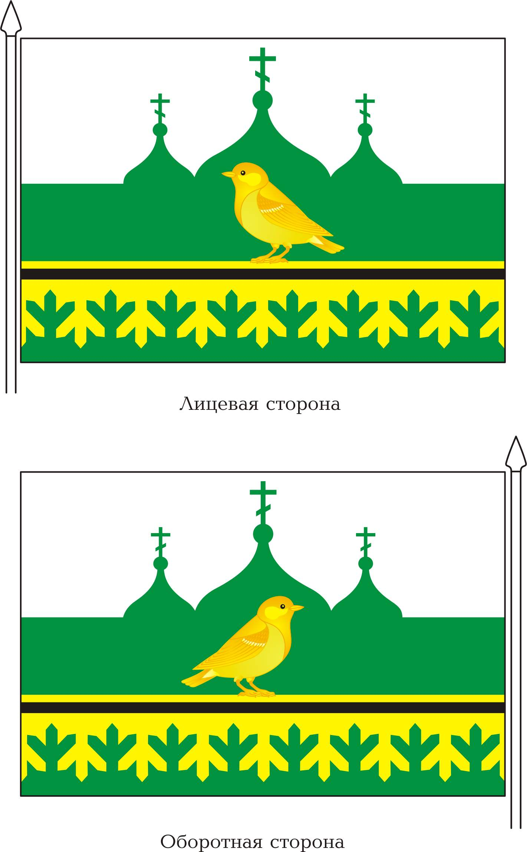

Размещение флагов: 1 –флаг РФ или субъекта РФ, 2 – флаг муниципального образования, где цифровые обозначения указывают на степень почетности места размещения герба при взгляде от зрителя.

